Принято  на заседании педагогического совета  протокол №8 от 27 июня 2017 |  | Утверждаю  Директор МОБУ СОШ с. Качеганово  _____________ Ф.Б. Сайранова  приказ №45 от 27 июня 2017
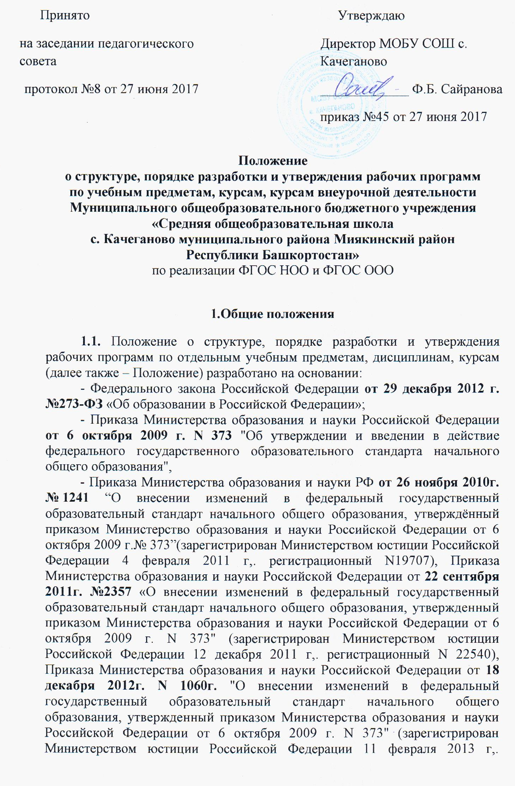
Положение
о структуре, порядке разработки и утверждения рабочих программ
по учебным предметам, курсам, курсам внеурочной деятельности
Муниципального общеобразовательного бюджетного учреждения «Средняя общеобразовательная школа
с. Качеганово муниципального района Миякинский район
Республики Башкортостан»
по реализации ФГОС НОО и ФГОС ООО

1.Общие положения
1.1. Положение о структуре, порядке разработки и утверждения рабочих программ по отдельным учебным предметам, дисциплинам, курсам (далее также – Положение) разработано на основании:
- Федерального закона Российской Федерации от 29 декабря 2012 г. №273-ФЗ «Об образовании в Российской Федерации»;
- Приказа Министерства образования и науки Российской Федерации от 6 октября 2009 г. N 373 "Об утверждении и введении в действие федерального государственного образовательного стандарта начального общего образования",
- Приказа Министерства образования и науки РФ от 26 ноября 2010г. № 1241 “О внесении изменений в федеральный государственный образовательный стандарт начального общего образования, утверждённый приказом Министерство образования и науки Российской Федерации от 6 октября 2009 г.№ 373”(зарегистрирован Министерством юстиции Российской Федерации 4 февраля 2011 г,. регистрационный N19707), Приказа Министерства образования и науки Российской Федерации от 22 сентября 2011г. №2357 «О внесении изменений в федеральный государственный образовательный стандарт начального общего образования, утвержденный приказом Министерства образования и науки Российской Федерации от 6 октября 2009 г. N 373" (зарегистрирован Министерством юстиции Российской Федерации 12 декабря 2011 г,. регистрационный N 22540), Приказа Министерства образования и науки Российской Федерации от 18 декабря 2012г. N 1060г. "О внесении изменений в федеральный государственный образовательный стандарт начального общего образования, утвержденный приказом Министерства образования и науки Российской Федерации от 6 октября 2009 г. N 373" (зарегистрирован Министерством юстиции Российской Федерации 11 февраля 2013 г,. регистрационный N 26993), Приказа Министерства образования и науки РФ от 31 декабря 2015 года №1576 «О внесении изменений в Федеральный государственный образовательный стандарт начального общего образования, утвержденный приказом Министерства образования и науки РФ от 6 октября 2009 г. №373» (Министерством юстиции Российской Федерации 02 февраля 2016 года, регистрационный № 40936);
- Приказа Министерства образования и науки Российской Федерации от 17 декабря 2010г. № 1897 «Об утверждении федерального государственного образовательного стандарта основного общего образования», Приказа Министерства образования и науки РФ от 29 декабря 2014г. № 1644 «О внесении изменений в приказ Министерства образования и науки Российской Федерации от 17 декабря 2010 г. № 1897 «Об утверждении федерального государственного образовательного стандарта основного общего образования», Приказ Министерства образования и науки Российской Федерации от 31 декабря 2015 года № 1577 «О внесении изменений в приказ Министерства образования и науки Российской Федерации от 17декабря 2010 года № 1897 «Об утверждении федерального государственного образовательного стандарта основного общего образования» (зарегистрирован Министерством юстиции Российской Федерации 02 февраля 2016 года, регистрационный № 40937).
- На основе Устава МОБУ СОШ с. Качеганово.
1.2. Рабочая программа является нормативным документом, определяющим организацию образовательной деятельности в общеобразовательной организации по определённому учебному предмету, курсу, курсу внеурочной деятельности.
1.3. Рабочая программа является составной частью основной образовательной программы общеобразовательной организации.
1.4. К рабочим программам, которые определяют содержание деятельности в рамках реализации образовательной программы общего образования, относятся:
- программы по учебным предметам, элективным курсам;
- программы внеурочной деятельности.
1.5. Рабочая программа по учебным предметам, курсам, курсам внеурочной деятельности разрабатывается в целях:
обеспечения конституционного права граждан Российской Федерации на получении качественного общего образования;
обеспечения достижения обучающимися планируемых результатов обучения в соответствии с федеральным государственным образовательным стандартом начального, основного общего образования.
1.6. Настоящее Положение устанавливает порядок разработки, требования к структуре, содержанию, оформлению, процедуре утверждения рабочих программ по учебным предметам, курсам, курсам внеурочной деятельности.

2. Разработка рабочей программы по учебным предметам, курсам, курсам внеурочной деятельности:
2.1. Разработка Рабочих программ относится к компетенции школы и реализуется ею самостоятельно.
2.2. Рабочие программы составляются на уровень обучения.
2.3. Рабочая программа по курсу (элективному, факультативному) составляется учителем-предметником на учебный год.
2.4. Проектируя рабочую программу по учебному предмету, курсу, учитель вправе самостоятельно расширить перечень изучаемых тем, понятий в пределах количества часов, отведенных на изучение предмета учебным планом школы, раскрывать содержание разделов, конкретизировать и детализировать темы учебного предмета, устанавливать последовательность изучения учебного материала и распределять по годам обучения, распределять время, отведенное на изучение учебного предмета, между разделами и темами по их дидактической значимости, включать материал по учебному предмету, реализующий в образовательном процессе национальные, региональные и этнокультурные особенности Республики Башкортостан.
2.5. Допускается разработка Рабочей программы коллективом педагогов одного предметного методического объединения.
2.6. Рабочая программа составляется в двух экземплярах: один является структурным элементом образовательной программы, второй хранится у учителя.
2.7. При составлении, принятии и утверждении Рабочей программы должно быть обеспечено ее соответствие следующим документам:
- федеральному государственному образовательному стандарту;
- примерной программе по учебному предмету (курсу); - авторской программе, прошедшей экспертизу и апробацию;
- основной образовательной программе НОО и ООО;
- учебно-методическому комплексу (учебникам).
2.8. Рабочая программа является основой для создания учителем календарно- тематического планирования на каждый учебный год.
3. Структура рабочей программы.
3.1. Согласно приказу Министерства образования и науки Российской Федерации от 31 декабря 2015 года №1576 «О внесении изменений в Федеральный государственный образовательный стандарт начального общего образования, утвержденный приказом Министерства образования и науки РФ от 6 октября 2009 г. №373» и приказу Министерства образования и науки Российской Федерации от 31 декабря 2015 г. № 1577 «О внесении изменений в федеральный государственный образовательный стандарт основного общего образования, утвержденный приказом министерства образования и науки российской федерации от 17 декабря 2010 г. № 1897» рабочие программы учебных предметов, курсов должны содержать:
1) планируемые результаты освоения учебного предмета, курса;
2) содержание учебного предмета, курса;
3) тематическое планирование с указанием количества часов, отводимых на освоение каждой темы.
3.1.1. Планируемые результаты освоения учебного предмета, курса
Личностные, метапредметные и предметные результаты освоения конкретного учебного предмета, курса, курса внеурочной деятельности в соответствии с требованиями ФГОС общего образования и авторской программы могут конкретизироваться для каждого класса; могут быть дифференцированы по уровням.
Требования к подготовке учащихся по предмету в полном объеме совпадают с требованиями ФГОС начального, основного общего образования и примерной (авторской) программой по предмету или примерными рабочими программами.
В соответствии с ФГОС начального, основного общего образования должны быть отражены группы личностных, метапредметных, предметных результатов. Каждая группа планируемых результатов должна быть представлена блоками «Ученик научится» и «Ученик получит возможность научиться».
3.1.2. Содержание учебного предмета, курса, курса внеурочной деятельности включает:
- перечень и название разделов и тем курса;
- необходимое количество часов для изучения раздела, темы;
- темы практических и лабораторных работ;
- возможные виды самостоятельной работы учащихся.
- часть участников образовательных отношений.
3.1.3. Тематическое планирование.
Рабочие программы по учебному предмету, курсу, курсу внеурочной деятельности разрабатываются на уровень начального общего образования(1-4) и основного общего образования (5-9). Тематическое планирование по каждому учебному предмету, курсу, курсу внеурочной деятельности разрабатывается с 1 по 4 класс и с 5 по 9 класс отдельно на каждый класс (возможно использование материалов примерных и авторских программ, используемых учителем).
Тематическое планирование состоит из следующих блоков:
1. Тема (раздел).
2. Количество часов, отводимых на изучение темы.
3.2. К рабочим программам прилагаются:
1) Календарно-тематическое планирование на конкретный класс (с указанием предполагаемой даты проведения уроков)
2) Контрольно-измерительные материалы
3) Система оценки достижения планируемых результатов
4. Разработка рабочих программ курса внеурочной деятельности
Программа имеет титульный лист. Программа должна выдерживать следующую структуру:
4.1. Планируемые результаты освоения курса внеурочной деятельности.
4.2. Содержание курса внеурочной деятельности с указанием форм организации и видов деятельности.
4.3.Тематическое планирование.

5. Порядок утверждения рабочих программ, курсов, курсов внеурочной деятельности.
5.1. Порядок разработки и утверждения рабочих программ рабочих программ, курсов, курсов внеурочной деятельности определяются настоящим положением.
5.2. Рабочие программы рассматриваются методическими объединениями учителей школы, согласовываются с заместителем директора по УВР и утверждаются директором школы до 1 сентября. По итогам утверждения рабочих программ издается приказ об утверждении рабочих программ, курсов, курсов внеурочной деятельности.
5.3. Рабочая программа составляется учителем по конкретному учебному предмету на уровень обучения. Один экземпляр хранится у учителя, другой – у заместителя директора по УВР. Допустимо хранение второго экземпляра в электронном виде.
5.4. Календарно-тематические планы к рабочим программам рассматриваются методическими объединениями учителей школы, согласовываются с заместителем директора по УВР и утверждаются директором школы до 1 сентября. По итогам утверждения рабочих программ издается приказ об утверждении.
5.5. Рабочая программа является основой для создания учителем тематического планирования на каждый учебный год
5.6. Календарно-тематический план составляется на учебный год и хранится до конца учебного года, электронный вариант хранится у заместителя директора по УВР.
5.7. Контрольно-измерительные материалы для осуществления текущего контроля успеваемости и промежуточной аттестации обучающихся составляются на учебный год и хранятся до конца учебного года.

6. Оформление рабочей программы
6.1 Титульный лист.
Титульный лист считается первым, но не нумеруется. На титульном листе указывается:
- полное наименование образовательной организации (в соответствии с Уставом);
- гриф рассмотрения программы (с указанием даты и номера протокола ШМО)
- гриф согласования программы (согласование с заместителем директора по УВР)
- гриф утверждения программы (с указанием даты и номера приказа руководителя школы);
- название рабочей программы на конкретный уровень образования, классы (специфика класса);
- авторы учебников, примерных рабочих программ;
- (ФИО, должность, квалификационная категория учителя).
6.2. Рабочая программа учебного предмета, курса и внеурочной деятельности должна быть оформлена по образцу, аккуратно, без исправлений выполнена на компьютере. Текст набирается в редакторе Word шрифтом Times New Roman, кегль 12-14, межстрочный интервал одинарный, выравнивание по ширине, поля слева 3 см, с других сторон 1,5 см; центровка заголовков и абзацы в тексте выполняются при помощи средств Word, листы формата А4. Таблицы вставляются непосредственно в текст.
Приложение № 1 Оформление титульного листа

Муниципальное общеобразовательное бюджетное учреждение «Средняя общеобразовательная школа села Качеганово муниципального района Миякинский район республики Башкортостан

Рассмотрено  Руководитель МО  _________ (Халитов Ф.М.)  Протокол №__  от «__» ___________ 20__г | Согласовано  зам. дир. по УВР  МОБУ СОШ с. Качеганово  ____________ (Хабиров И.З.)  «__» _________ 20__г | Утверждаю  директор  МОБУ СОШ с. Качеганово  ___________ (Сайранова Ф.Б.)  Пр № __ от «__» ______ 20__г

РАБОЧАЯ ПРОГРАММА
на уровень основного общего образования (5-9 кл)
по предмету «Русский язык»
срок реализации 5 лет

Составители: Давлетова Айгуль Шамиловна,
учитель высшей квалификационной категории;
Хакимова Зульфия Зуфаровна,
учитель высшей квалификационной категории

2017
Приложение 2

№  п/п | Раздел/ тема | Кол-во ч-в, отводимых на изучение темы* | Примечание**
*- Тема урока с указанием этнокультурных особенностей РБ-для учебных предметов «Окружающий мир», «Технология», «Изобразительное искусство», «Музыка», «Физическая культура»;
**-В примечании учитель может указать необходимую для работы информацию: домашние задания, сгруппированные по уровням сложности; формы организации учебной деятельности на уроке; корректировка, производимая при уплотнении учебного материала;
Приложение 3
КАЛЕНДАРНО-ТЕМАТИЧЕСКОЕ ПЛАНИРОВАНИЕ

Рассмотрено  Руководитель МО  _________ (Халитов Ф.М.)  Протокол №__  от «__» ___________ 20__г | Согласовано  зам. дир. по УВР  МОБУ СОШ с. Качеганово  ____________ (Хабиров И.З.)  «__» _________ 20__г | Утверждаю  директор  МОБУ СОШ с. Качеганово  ___________ (Сайранова Ф.Б.)  Пр № __ от «__» ______ 20__г

Календарно-тематическое планирование

Хабирова Ильмира Залифовича,
учителя высшей категории,
по русскому языку,
5-7 классы
на 2017-2018 уч. год

Разработано на основе рабочей программы по русскому языку
составители: Давлетова А.Ш., Хакимова З.З., 2017год

2017год

№ ур. | Планируемая дата | Наименование разделов и тем | Домашнее задание | Примечание
1 | 3.09 | Технологии выращивания овощных и цветочно-декоративных культур. Осенние работы (6 ч)  Правила техники безопасности при выполнении с/х работ. | Введение, с.3 – 5(2),
2 | 10.09 | Уборка посевного и посадочного материала овощных и цветочно-декоративных растений. | §1, с. 6 – 7.
Учитель вправе добавлять необходимые для работы столбцы и строки
Приложение 4
I. Название раздела внеурочной деятельности  (при необходимости деления на крупные разделы) | Формы организации | Виды  деятельности
1. Название темы
1.1. Тема 1
1.2. Тема 2

(рекомендуется использование материалов Примерной программы воспитания и социализации школьников)

